САНКТ-ПЕТЕРБУРГСКИЙ ПОЛИТЕХНИЧЕСКИЙ УНИВЕРСИТЕТ

ПЕТРА ВЕЛИКОГО

_______________________________________________________________

Институт компьютерных наук и технологий

Высшая школа интеллектуальных систем и суперкомпьютерных технологий

Отчет

по заданию lab5

Дисциплина

«Языки описания аппаратных средств вычислительных систем»

выполнил:

Анциферов С.А.

группа:

3530901/90201

преподаватель:

Федотов А. А.

Санкт-Петербург

2021

Оглавление

1 Задание lab5_1 4

1.1 Задание 4

1.2 Описание на языке Verilog 4

1.3 Результат синтеза (RTL) 6

1.4 Моделирование 7

1.5 Тестирование на плате miniDiLaB- CIV 7

1.6 Выводы 7

2 Задание lab5_2 8

2.1 Задание 8

2.2 Описание на языке Verilog 8

2.3 Результат синтеза (RTL) 10

2.4 Моделирование 10

2.5 Тестирование на плате miniDiLaB-CIV 11

2.6 Выводы 11

3 Задание lab5_3 12

3.1 Задание 12

3.2 Описание на языке Verilog 12

3.3 Результат синтеза (RTL) 14

3.4 Моделирование 14

3.5 Тестирование на плате miniDiLaB-CIV 15

3.6 Выводы 15

4 Выводы 16

Список иллюстраций

Рис. 1‑1 Описание на языке Verilog 4

Рис. 1‑2 Синтезированная схема 4

Рис. 1‑3 Результат моделирования средствами QII 6

Рис. 1‑4 Обзор выводов в приложении Pin Planner 6

Рис. 2‑1 Описание на языке Verilog 8

Рис. 2‑2 Синтезированная схема 9

Рис. 2‑3 Результат моделирования средствами QII 10

Рис. 2‑4 Обзор выводов в приложении Pin Planner 11

Рис. 3‑1 Описание на языке Verilog 12

Рис. 3‑2 Синтезированная схема 12

Рис. 3‑3 Результат моделирования средствами QII 14

Рис.3‑4 Обзор выводов в приложении Pin Planner 15

# Задание lab5_1

## Задание

На языке Verilog разработать

параметризированный модуль, который

содержит:

# 2 входных регистра; Умножитель;

# Выходной регистр

* ena – (key[0]) – разрешение работы (при 1)
* arst - (key[1]) – асинхронный сброс (при 0)
* clk - тактовый сигнал
* da[3..0] – sw[7..4],
* db[3..0] – sw[3..0]
* result [7..0] – led [7..0]

Необходимо создать:

* Параметризированный регистр
* Параметризированный умножитель
* Параметризированное описание верхнего уровня

Где:

Входы данных:

Clk – тактовая частота 25МГц

переключатели sw[7:0]

кнопка PB[0]

Выходы:

светодиоды led[3:0]

## Описание на языке Verilog

|  |
| --- |
| module lab5_1  #(parameter WIDTH = 4)  (  (*altera_attribute = "-name IO_STANDARD \"3.3-V LVCMOS\"",  chip_pin = "58"*)  input arst,    (*altera_attribute = "-name IO_STANDARD \"3.3-V LVCMOS\"",  chip_pin = "64"*)  input ena,    (*altera_attribute = "-name IO_STANDARD \"3.3-V LVCMOS\"",  chip_pin = "23"*)  input clk,    (*altera_attribute = "-name IO_STANDARD \"3.3-V LVCMOS\"",  chip_pin = "88, 89, 90, 91"*)  input [WIDTH-1:0] da,    (*altera_attribute = "-name IO_STANDARD \"3.3-V LVCMOS\"",  chip_pin = "49, 46, 25, 24"*)  input [WIDTH-1:0] db,    (*altera_attribute = "-name IO_STANDARD \"3.3-V LVCMOS\"",  chip_pin = "65, 66, 67, 68, 69, 70, 71, 72"*)  output [2*WIDTH-1:0] result  );    wire [WIDTH-1:0] da_int, db_int;  wire [2*WIDTH-1:0] mult_res;    rgstr #WIDTH reg1 (arst, ena, clk, da, da_int);  rgstr #WIDTH reg2 (arst, ena, clk, db, db_int);    mult #WIDTH mult_a_b (da_int, db_int, mult_res);  rgstr #(2*WIDTH) out_reg (arst, ena, clk, mult_res, result);  endmodule  module mult (  input [width_mult-1:0] a, b,  output [2*width_mult-1:0] result  );  parameter width_mult = 8;  assign result = a * b;  endmodule  module rgstr(arst, ena, clk, d, q);  parameter width_rg = 8;  input arst, ena, clk;  input [width_rg - 1:0] d;  output reg [width_rg - 1:0] q;  always @ (posedge clk, negedge arst)  begin  if ( !arst )  q <= {width_rg{1'b0}};  else if (ena)  q <= d;  end  endmodule |

Рис.1.2 Описание на языке SystemVerilog

## Результат синтеза (RTL)

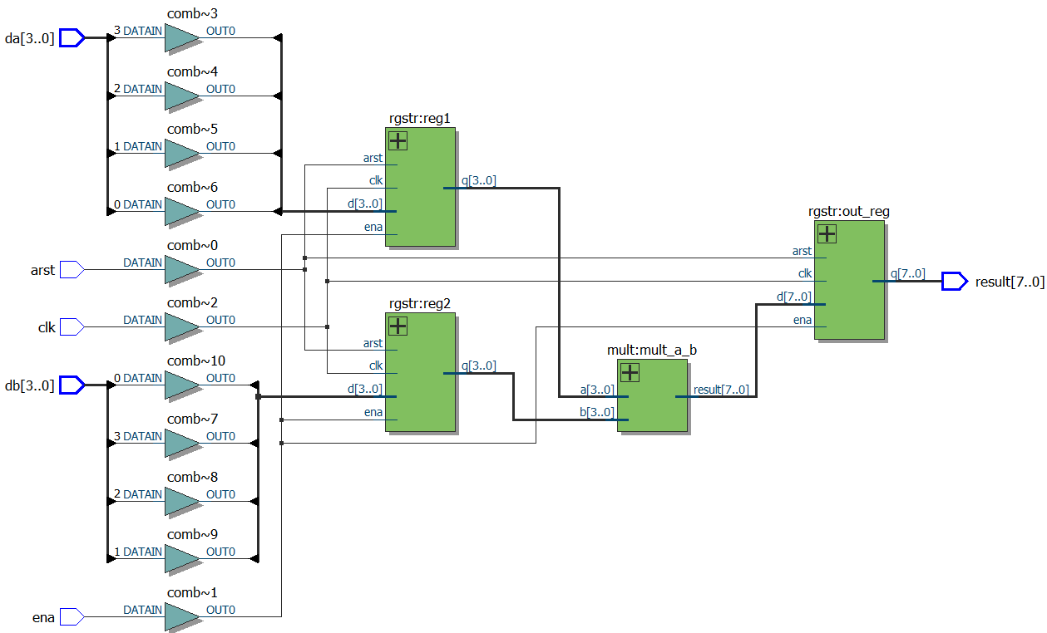

Рис.1.3 Синтезированная схема

## Моделирование

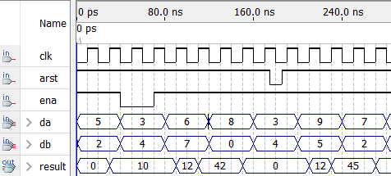

Рис.1.4 Результаты моделирования

## Тестирование на плате miniDiLaB- CIV

Для тестирования проекта на плате использовались тесты, описанные в разделе 2.4

Проведенное на плате miniDiLaB-CIV тестирование разработанного устройства показало: результаты совпадают с ожидаемыми, устройство работает в соответствии с заданием.

## Выводы

В ходе выполнения работы был спроектирован умножитель, работа которого синхронизирована тактовой частотой clk, ena разрешает работу, arst – асинхронный сброс. Выводы СБИС были назначены с использованием атрибутов.

# Задание lab5_2

## Задание

На языке Verilog создать иерархическое (структурное) описание представленной ниже схемы:

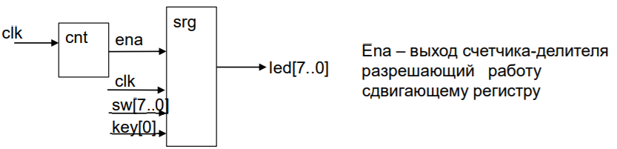

* сnt – параметризированный счетчик-делитель: коэффициент деления задается параметром; выход – сигнал переноса
* srg – параметризированный кольцевой сдвигающий регистр с параллельной загрузкой, описание которого выполнено с помощью цикла for loop
* Входы:

– Clk – тактовый (25 МГц), sw[7..0] – данные загружаемые в сдвигающий регистр, key[0] – сигнал синхронной загрузки данных в сдвигающий регистр

* Выход – led[7..0] – содержимое сдвигающего регистра

## Описание на языке Verilog

|  |
| --- |
| module lab5_2 (  (*altera_attribute = "-name IO_STANDARD \"3.3-V LVCMOS\"",  chip_pin = "23"*)  input clk,    (*altera_attribute = "-name IO_STANDARD \"3.3-V LVCMOS\"",  chip_pin = "58"*)  input load,      (*altera_attribute = "-name IO_STANDARD \"3.3-V LVCMOS\"",  chip_pin = "88, 89, 90, 91, 49, 46, 25, 24"*)  input [WIDTH_REG-1:0] data,      (*altera_attribute = "-name IO_STANDARD \"3.3-V LVCMOS\"",  chip_pin = "65, 66, 67, 68, 69, 70, 71, 72"*)  output [WIDTH_REG-1:0] led  );  parameter COUNT = 4;  parameter WIDTH = 24;  parameter WIDTH_REG = 8;  wire ena;    counter #(WIDTH, COUNT) cnt (clk, ena);    shift_rg #(WIDTH_REG) srg (ena,clk, load, data, led);  endmodule  module shift_rg(ena, clk, key, data, out);  parameter width = 8;  input ena, clk, key;  input [width-1:0] data;  output reg [width-1:0] out;  integer i;  always @ (posedge clk)  begin  if (ena)  begin  if(!key)  out <= data;  else  begin  out[0]<=out[width-1];  for(i=width-1; i>0; i=i-1)  out[i] <=out[i-1];  end  end  end  endmodule  module counter (  input clk,  output reg ena  );  parameter WIDTH = 3;  parameter COUNT = 4;  reg [WIDTH-1:0] tmp;  always @ (posedge clk)  begin  tmp <= tmp + 1'b1;    if (tmp == COUNT - 1)  begin  tmp <= 1'b0;  ena <= 1'b1;  end else  ena <= 1'b0;  end  endmodule |

Рис.2.2 Описание на языке SystemVerilog

## Результат синтеза (RTL)

## 

Рис. 2.3 Синтезированная схема

## Моделирование

Рис.2.4 Результаты моделирования

## Тестирование на плате miniDiLaB-CIV

Для тестирования проекта на плате использовались тесты, описанные в разделе 2.4

Проведенное на плате miniDiLaB-CIV тестирование разработанного устройства показало: результаты совпадают с ожидаемыми, устройство работает в соответствии с заданием.

## Выводы

В ходе выполнения работы был спроектирован счётчик-делитель c коэффициентом деления 4, кольцевой сдвигающий регистр с помощью цикла for loop, load – разрешение загрузки с входа data. Выводы СБИС были назначены с использованием атрибутов.

# Задание lab5_3

## Задание

На языке Verilog на структурном уровне создайте иерархический проект, содержащий:

* На верхнем уровне: мультиплексор 2(4-разрядных входа)=>1 (4-разрядный выход),
* Состоит из мультиплексоров mux2_1 (мультиплексор 2(1-разрядных входа)=>1 (1-разрядный выход))
* Мультиплексор mux2_1 опишите на структурном уровне с использованием Gate-Level примитивов

языка Verilog.

* Выводы устройства:
* Входы:

– Переключатели sw[3:0] – вход inа

– Переключатели sw[7:4] – вход inb

– Кнопка pba – вход управления мультиплексором (кнопка нажата – на выход передается значение с входа ina,

кнопка не нажата - inb).

* Выходы

– led[3:0] подключены к светодиодам.

## Описание на языке Verilog

|  |
| --- |
| module lab5_4 (  (*altera_attribute = "-name IO_STANDARD \"3.3-V LVCMOS\"",  chip_pin = "49, 46, 25, 24"*)  input [3:0] ina,  (*altera_attribute = "-name IO_STANDARD \"3.3-V LVCMOS\"",  chip_pin = "88, 89, 90, 91"*)  input [3:0] inb,  (*altera_attribute = "-name IO_STANDARD \"2.5-V\"",  chip_pin = "64"*)  input pba,  (*altera_attribute = "-name IO_STANDARD \"2.5-V\"",  chip_pin = "69, 70, 71, 72"*)  output [3:0] led  );  mux2_1 mux0 (.ina(ina[0]), .inb(inb[0]), .pba(pba), .res(led[0]));  mux2_1 mux1 (.ina(ina[1]), .inb(inb[1]), .pba(pba), .res(led[1]));  mux2_1 mux2 (.ina(ina[2]), .inb(inb[2]), .pba(pba), .res(led[2]));  mux2_1 mux3 (.ina(ina[3]), .inb(inb[3]), .pba(pba), .res(led[3]));  endmodule  module mux2_1 (ina, inb, pba, res);  input ina, inb, pba;  output res;  wire ina_m;  wire inb_m;  wire not_pba;  not not_r (not_pba, pba);  and r1 (ina_m, ina, not_pba);  and r2 (inb_m, inb, pba);  or (res, ina_m, inb_m);  endmodule |

Рис.2.1 Описание на SystemVerilog

## Результат синтеза (RTL)

## 

Рис. 3.3 Синтезированная схема

## Моделирование

## 

Рис.3.4 Результаты моделирования

## Тестирование на плате miniDiLaB-CIV

Для тестирования проекта на плате использовались тесты, описанные в разделе 3.4

Проведенное на плате miniDiLaB-CIV тестирование разработанного устройства показало: результаты совпадают с ожидаемыми, устройство работает в соответствии с заданием.

## Выводы

В ходе выполнения работы был спроектирован мультиплексор, у которого есть три входа – ina, inb- информационные, pba – кнопка, по состоянию которой определяется, какой из сигналов будет подан на выход. Кнопка нажата – на выход передается значение с входа ina, кнопка не нажата – inb. Ina, inb, led – четырехразрядные. Проект иерархический: на верхнем уровне: мультиплексор, состоит из мультиплексоров mux2_1, мультиплексор mux2_1 описан на структурном уровне с использованием Gate-Level примитивов языка Verilog.Выводы СБИС были назначены с использованием атрибутов.

# Выводы

В ходе работы были получены навыки работы с модулями. Данные навыки полезны с практической точки зрения, потому что разбиение на модули необходимо использовать в сложных схемах для удобного чтения и повторного использования модулей. Тем самым в верхнем модуле мы описываем структурное описание всей схемы, а в модулях более низкого уровня мы описываем поведенческое описание работы устройства.